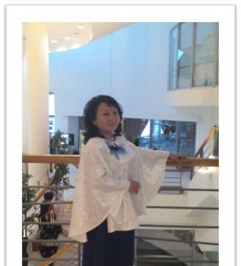Участник Всероссийского педагогического конкурса «Современное воспитание подрастающего поколения»
Елисеева Мария Диодоровна, учитель музыки МБОУ «Табагинская средняя общеобразовательная школа имени Р.А. Бурнашова» МР «Мегино-Кангаласский улус(район)» Республики Саха (Якутия), педагогический стаж 29 лет.
Педагогический проект «Хомус» в рамках
проекта «Музыка для всех»
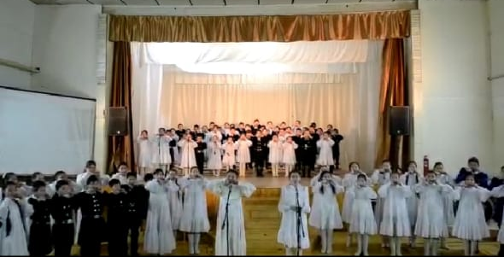
«Придет то время, тот день,
когда мастера саха создадут
удивительные хомусы,
которые станут спутниками
жизни человека и
будут звучать везде и всюду…»
Аммынньыкы Уус

Концепция воспитания в МР «Мегино- Кангаласский улус» на 2018-2021 гг. Принята Февральским совещанием работников образования МР «Мегино – Кангаласский улус» 01.02.2018 г. Протокол №1. Утверждена Постановлением Главы №07-п «Об утверждении Концепции воспитания в МР «Мегино-Кангаласский улус» от 28.01.2019 г.
Проект «Хомус» основан на одной из основных направлений концепции воспитания МР «Мегино-Кангаласский улус» «Ценю культурные ценности и идеалы народа». Работу над проектом Табагинская СОШ начала с 2018 г. На данный момент проект «Хомус» находится в стадии реализации.
Фольклор является мощным средством приобщения школьников к традиционной народной культуре, способом формирования патриотических чувств и национальной идентичности, развития гражданского самосознания, творческих способностей.
Кто хоть раз услышит игру виртуозов Якутии на этом инструменте, сразу будет ошеломлен образами красивой суровой природы нашей Республики, увидит их наяву. Перед Вами пронесутся яркие картины бытия якутов – народа Саха. Живые традиции народной музыкальной культуры всегда способствуют сближению и взаимопониманию людей благодаря тому, что язык музыки интернационален и по своей природе понятен человеку любой национальности. Чарующие звуки хомуса имеют, словно магическую силу, объединяющую и настраивающую людей на творческое созидание.
В Якутии хомус был и остается основным музыкальным и духовным инструментом, и традиции изготовления хомусов передавались непосредственно из поколения в поколение, не прерываясь с давних времен. В селе Табага есть Дом-музей народного кузнечного мастера по изготовлению хомуса Амынньыкы Уус – И.Гоголева. О династии хомусистов Шишигиных, которые родом из Тарагайского наслега, известно далеко за пределами республики. В музее с. Табага есть воспоминания Александра Ивановича Чахова о Семене Иннокентьевиче и их творческой работе, написанные на якутском языке.
С.И. Гоголев является Заслуженным работником культуры ЯАССР, за большие творческие успехи был награжден Почетной грамотой Министерства культуры РСФСР. На его хомусе играли виртуозы мира Петр Оготоев, Федора Гоголева, Спиридон Шишигин а также Иван Егорович Алексеев – Хомус Уйбаан и другие именитые хомусисты в разных странах мира.
Народный мастер, ветеран труда С. И. Гоголев -Амынньыкы Уус посвятил свою жизнь родному народу, возрождению якутского хомуса. Его вклад в развитии духовной и материальной культуры народа саха неоценим. Хомусы Семена Иннокентьевича по сей день являются эталоном традиционного якутского хомуса. Живя в таком наслеге, мы гордимся знаменитыми земляками и Проект «Хомус» реализуется в нашей школе с огромным энтузиазмом.
Актуальность Знание традиционного наследия необходимо каждому человеку. Наше прошлое – это фундамент стабильной, полнокровной жизни в настоящем и залог плодотворного развития в будущем. В рамках реализации программы «Музыка для всех» обучение на музыкальном инструменте учащихся одно из требований программы. Обучаясь игре на хомусе учащиеся приобщаются к народной культуре и знакомятся с традициями родного народа.
Цель проекта: Сохранение, изучение, распространение, популяризация игры на хомусе через научно-исследовательскую работу, творческую деятельность. Создание условий для обучения на музыкальном инструменте «хомус» во внеурочной деятельности.

Задачи проекта:
• Организация внеурочной деятельности «Хомус» в образовательном учреждении в рамках реализации проекта «Музыка для всех»;
• Привлечение учащихся в творческую деятельность посредством обучения игры на хомусе;
• Способствовать практическому усвоению музыкальным инструментом;
• Раскрыть творческие способности учащихся.
Новизна проекта: Обучение игре на музыкальном инструменте Хомус в рамках проекта «Музыка для всех» с большим охватом количества учащихся школы. Социальная значимость проекта несомненна, ведь сохраняя национальные традиции, приобщая детей к культурному наследию мы сохраним свою культуру.
На опыте деятельности по данному проекту любая общеобразовательная школа может использовать его в своей работе.
1 этап (организационный) реализован
• Организация внеурочной деятельности «Хомус»;
• Организация обеспечения учащихся музыкальным инструментом хомус;
• Разработка образовательной программы по внеурочной деятельности обучению на музыкальном инструменте «хомус».
- Разработка эскизов национальных костюмов учащихся – единого стиля, покроя и образца (Мальчики – якутские камзолы темного цвета, пояс – ремень кожаный с якутскими узорами, девочки – белые платья – халадай, национальные украшения – бастыҥа илин кэбиҺэр).
2 этап (основной)
• Разделение на группы ансамбли по классам и звеньям, соответственно возрастным категориям;
• Обучение учащихся по программе внеурочной деятельности «Хомус»;
• Индивидуальная работа с одаренными детьми.
3 этап (углубленный)
• Творческие выступления воспитанников на концертах и мероприятиях школы, наслега, улуса.
- Участие творческих коллективов, ансамблей и солистов в конкурсах фестивалях различных уровней.
• Выявление одаренных, талантливых детей.
Ожидаемый результат
Учащиеся должны освоить следующие знания и навыки:
• Основные жанры народного творчества и фольклора народов Якутии;
• Обычаи, обряды и историю народа Саха;
Обеспеченность учащихся МБОУ «Табагинская средняя общеобразовательная школа имени Р.А. Бурнашова» музыкальным инструментом Хомус
Класса | Количество учащихся в классе | Обеспеченность музыкальным инструментом Хомус в количестве | Обеспеченность Музыкальным инструментом Хомус в процентном соотношении
1 | 10 | 8 | 80%
2 | 10 | 10 | 100%
3 | 15 | 15 | 100%
4 | 14 | 12 | 85,7
5 | 10 | 10 | 100%
6 | 11 | 11 | 100%
7 | 13 | 13 | 100%
8 | 10 | 10 | 100%
9 | 8 | 7 | 87,5%
10 | 10 | 10 | 100%
11 | 7 | 7 | 100%
Всего | 118 | 112 | 96,8%

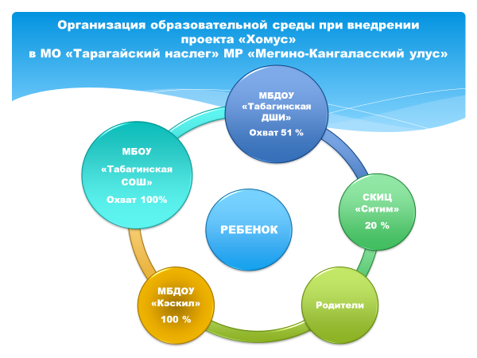

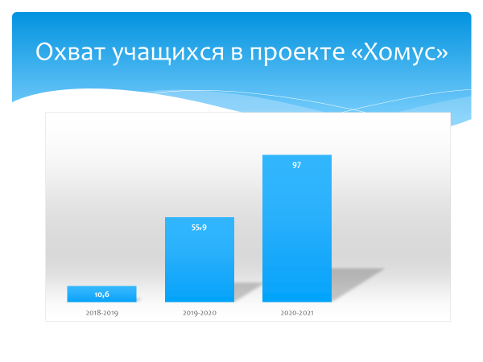

Направления деятельности по проекту «Хомус»

Классные часы, беседы Совместная
работа с родителями
и классными руководителями

Поисково-исследовательская деятельность Внеурочная деятельность Концертная, творческая деятельность
(Занятия с 1-11 классы
1 час в неделю)

Об образовательной программе внеурочной деятельности «Хомус»
Рабочая образовательная программа курса «Хомус» составлена в соответствии с требованиями Федерального государственного общеобразовательного стандарта на основе авторского курса Шишигина С.С. «Обучение и воспитание детей через искусство игры на хомусе» - Покровск, 2003.
Цель курса: Введение дополнительного этнокультурного образования во внеурочную деятельность по ФГОС. Данная программа разработана как курс для обучения этномузыкальному инструменту (хомусу) в условиях внеурочной деятельности ФГОС.
Система дополнительного образования Республики Саха (Якутия) как составляющая единого образовательного пространства региона на современном этапе призвана выполнять одну из главных функций образования - формирование личности, способной успешно адаптироваться и развиваться в мировом сообществе.
Этнокультурное образование способствует формированию национального самосознания и этнокультурной идентичности, воспитанию межкультурной толерантности через освоение ценностей этно- и поликультур, направленных на развитие и нахождения себя «в себе».
Национальный музыкальный инструмент хомус как этнокультурное наследие народа Саха играет существенную роль в духовно-нравственном воспитании детей.
Формы проведения занятий
Учебное занятие с необходимостью строятся в диалогической форме, в состоянии групповой, индивидуальной и коллективной форм организации творческой деятельности;

Общая характеристика учебного курса
Данная программа разработана как курс для обучения этномузыкальному инструменту (хомусу) в условиях внеурочной деятельности ФГОС .
Деятельность педагога строится на следующих принципах:
-личностно-ориентированный подход в обучении;
- преемственность;
- самовыражение, сотворчество, содружество, самореализация;
- поддержка детских инициатив;
- соблюдение прав ребенка;
- позитивное решение конфликтных ситуаций.
Отличительные особенности:
- курс обучения по внеурочной деятельности «Хомус» рассчитан для обучения и воспитания учащихся общеобразовательных учреждений с 1- по 11 классы;
- выбрано традиционное хомусное искусство, чтобы задеть тончайшие струнки детской любознательности и увлечь, зарядить их чарующей музыкой своих предков;
Об общешкольном творческом конкурсе «Хомус алыптаах дор5ооно»
В 2020 году В нашей школе организовали общешкольный конкурс «Хомус алыптаах эйгэтэ», в котором приняло участие 74 учащихся с 1 по 11 классы. Были сольные номера и ансамблевые, а также очень радует участие семейных ансамблей. На ряду с конкурсом учащиеся писали Эссе «Как усилить работу по пропаганде якутского хомуса?». Из за пандемии конкурс проходил заочно. Все видеоматериалы были выложены в сети Инстаграм нас странице нашей школы tabaga_scyhool. В жюри работали специалист республиканского музея хомуса Жиркова Т.С., преподаватели Табагинской детской школы искусств и специалист СКИЦ “Ситим». Главный приз был Хомус сына Аммынньыкы Уус, чему несказанно были рады участники конкурса.
Достижения учащихся МБОУ “Табагинская СОШ имени Р.А. Бурнашова” с 2018 года при внедрении Прокета “Хомус” в рамках проекта “Музыка для всех».

№ | Название фестиваля. Конкурса | Дата проведения | Достижение | Класс | Количество участников
1 | Улусный фестиваль «Эстафета культуры и спорта» | 13 февраля 2020 г. | Лауреат 2 степени | С 1-11 класс | 67
2 | Республиканский конкурс среди детей школьного возраста «Дьүрүһүй хомуһум!» | 10-20 ноября 2020 г | Лауреат 1 степени | 4 класс | 14 учащихся
3 | Республиканский конкурс среди детей школьного возраста «Дьүрүһүй хомуһум!» | 10-20 ноября 2020 г | Гран-При | Фольклорный ансамбль  «Дьүрүһүй» | 14 учащихся
4 | Общешкольный конкурс «Хомус алыптаах эйгэтэ» | 30 ноября 2020 г. | Начальное звено  Лауреат 1 степени  Лауреат 2 степени  Лауреат 3 степени  Среднее и старшее звенья  Лауреат 1 степени  Лауреат 2 степени  Лауреат 3 степени,  Ансамбли  Лауреат 1 степени  Лауреат 2 степени  Лауреат 3 степени  Диплом 1 степени  Диплом 2 степени  Диплом 3 степени  Гран- при  Приз зрительских симпатий | Ученица 3 класса  Ученик 4 класса  Ученица 4 класс  Ученица 6 класса  Ученик 10 класса  Ученица 5 класс  Ансамбль «Дор5оон»  Ансамбль 3 класса  Ансамбль 6 класса  Ансамбль 7 класса  Ансамбль 10 класса  Ансамбль 8 класса  Ансамбль  4 класса  Ученик 5 класса | 1  1  1  1  1  1  10  5  10  13  8  3  14  1
 | Международный конкурс «On-line & Off-line International Competition Meister 2021” | Февраль 2021 | Почетная грамота за отличный результат в конкурсе | Ансамбль хомусистов 6 класс  Солист | 10 учащихся
 | Улусный фестиваль Эстафета культуры и спорта | Февраль 2021 | Дипломант | Ансамбль хомусистов 3-4 классов | 15 учащихся
 | Республиканский фольклорный конкурс «Хоровод дружбы» | Февраль 2021 | Сертификат участия  Сертификат участия  Лауреаты 2 степени | - Ансамбль хомусистов 3-4 классов  - Ансамбль хомусистов (народная песня) 5 класс  -Ансамбль хомусистов 6 класс  • Соло 6 класс | 15 учащихся  10 учащихся  9 учащихся  1 ученица
 | Всероссийский детский конкурс хомусистов «Дьүрүһүй хомуһум!» (Пой, мой хомус!) | Март 2021 | Лауреаты 3 степени  -именной приз С.С. Шишигина | •Дуэт  - Соло | 2 учащихся 9-11 классов  6 класс
 | Международный фестиваль «ARTСЕВЕРА Земля-талантов” | Октябрь 2021 | Диплом 2 степени | Ансамбль хомусистов 3-4 классов | 15 учащихся

С 2014 года ученики пишут доклады на темы культурологии, музыки. Была проведена поисковая работа, учащимися написан доклад «Аммынньыкы Уус-мастер классического хомуса». С этим докладом ученица стала Лауреат 2 степени в Международной НПК «Образование. Наука. Профессия» в 2018 г. в г. Москва.
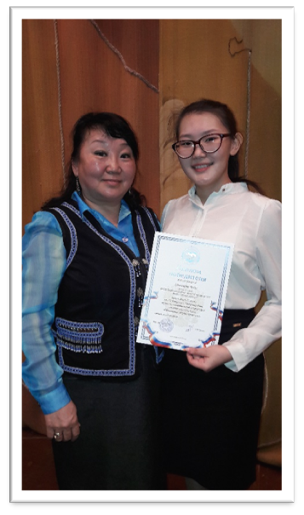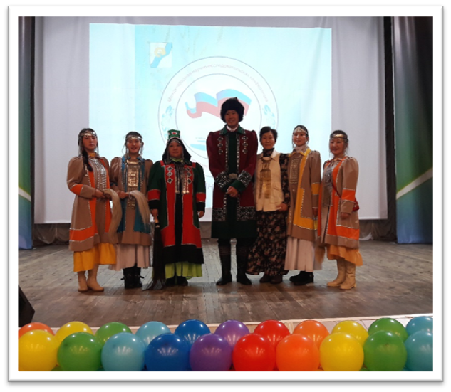
Деятельность школы по направлению концепции воспитания «Ценю культурные ценности и идеалы народа» оценен МКУ «Мегино-Кангаласское РУО» и по итогам 2020 года МБОУ «Табагинская средняя общеобразовательная школа имени Р.А. Бурнашова стала победителем в номинации «За лучшую реализацию проекта «Хомус»».


